SOMMAIRE

PREAMBULE

1. CE QUE DIT LE [B.O.E.N SPECIAL N°2 DU 19 FEVRIER 2009](http://www.education.gouv.fr/cid23839/mene0829955a.html)

1. Les trois domaines du programme de mathématiques

2. Les modules de formations

3. Le programme de première professionnelle

4. Les groupements

5. Les fiches par domaines

1. LA CONSTRUCTION DE LA PROGRESSION
2. Les différentes parties
3. Exemple de spirale

3. Exemple original d’une progression spiralée en mathématiques (groupt A et B)

4. En sciences physiques

5. Exemple original d’une progression spiralée en sciences physiques (groupt A et B)

C. ORGANISATION DES CAHIERS

1. En mathématiques

2. En Sciences-Physiques

**ANNEXE**

**LES DIFFERENTES FICHES POUR LES CAHIERS**

PREAMBULE

**Progression en spirale :**

**un chantier permanent.**

Chers (es) collègues, nous voilà repartis pour une nouvelle année scolaire. Comme l’année dernière, l’équipe maths/sciences du lycée Patu de Rosemont de Saint-Benoît s’est réunie autour d’une table pour discuter, pour échanger sur les pratiques pédagogiques des uns et des autres, sur les difficultés rencontrées et sur les programmes de première et de terminale bac pro. Afin d’affiner notre travail de réflexion, la majorité a opté pour une progression commune, un matériel commun (même cahier, même calculatrice…). Mais, le point important de cette rencontre a été sans conteste l’élaboration du découpage du programme. Après une première expérience, nous commençons à assimiler le processus. Nuls doutes qu’il nous faudra encore quelques années pour s’approprier l’outil.

En effet, l’écriture de cette progression spiralée n’a pas été facile. Il a fallut analyser le programme de chaque classe, prendre en compte la réalité du calendrier scolaire, l’emploi du temps des classes et les impératifs de la certification intermédiaire. Ce travail de fond a conduit à une planification méticuleuse avec un découpage détaillée de l’année scolaire.

Certes, ce document arrive quelques semaines après la rentrée, mais il a le mérite d’avoir eu une large concertation. De plus, nous sommes face à un chantier permanent. L’efficacité de l’enseignement est au prix de cette permanence de la réflexion. Elle permet d’étendre au maximum les temps de réflexion, d’appropriation et de rendre aussi naturel que possible le travail au sein de nos classes.

Ce document pédagogique, composé d’exemples de progression en spirale, constitue une aide à l’appropriation et à la mise en œuvre de ce geste professionnel spécifique. Faites-en bon usage.

Bonne lecture.

Equipe de maths/Sciences Patu de Rosemont

Extrait du préambule :

« Une progression "en spirale" permet à l’élève de revenir plusieurs fois sur la même notion au cours de la formation, lui laissant ainsi le temps de la maturation, de l’assimilation et de l’appropriation. »

1. **CE QUE DIT LE** [**B.O.E.N SPECIAL N°2 DU 19 FEVRIER 2009**](http://www.education.gouv.fr/cid23839/mene0829955a.html)
2. **Les trois domaines du programme de mathématiques**

L’ensemble du programme concerne trois domaines mathématiques.

- Statistique et probabilités ;

- Algèbre – Analyse ;

- Géométrie.

1. **Les modules de formations**

Chaque domaine est divisé en modules de formation. Pour chaque module, les groupements concernés sont précisés. Cette répartition en modules a pour but de faciliter les progressions en spirale revenant plusieurs fois sur la même notion.

**1. STATISTIQUE ET PROBABILITÉS**

1.1 Statistique à une variable *(groupements* A, B *et* C*)*

1.2 Fluctuation d’une fréquence selon les échantillons, probabilités *(groupements* A, B *et* C*)*

**2. ALGÈBRE – ANALYSE**

2.1 Suites numériques 1 *(groupements* A, B *et* C*)*

2.2 Fonctions de la forme *f* + *g* et k *f (groupements* A, B *et* C*)*

2.3 Du premier au second degré *(groupements* A, B *et* C*)*

2.4 Approcher une courbe avec des droites *(groupements* A, B *et* C*)*

**3. GÉOMÉTRIE**

3.1 Vecteurs 1 *(groupements* A *et* B*)*

3.2 Trigonométrie 1 *(groupements* A *et* B*)*

1. **Le programme de première professionnelle**

Le programme de première professionnelle se compose d’un tronc commun (TC) et d’une partie spécifique (SPE) dont les contenus mathématiques sont indiqués dans le tableau suivant.



1. **Les groupements**

Le programme de mathématiques de ces classes est établi en tenant compte de la classification des baccalauréats professionnels suivante :



1. **Les fiches par domaines**
2. **Statistique et probabilités**

Ce domaine constitue un enjeu essentiel de la formation du citoyen. Il s’agit de fournir des outils pour comprendre le monde, décider et agir dans la vie quotidienne.

Les **objectifs principaux** de ce domaine sont :

- exploiter des données ;

- apprendre à identifier, classer, hiérarchiser l'information ;

- interpréter un résultat statistique ;

- gérer des situations simples relevant des probabilités.

**Le calcul d’indicateurs, la construction de graphiques et la simulation d’expériences aléatoires à l’aide des TIC sont indispensables et constituent une obligation de formation.**



1. **Algèbre – Analyse**

Ce domaine vise essentiellement la résolution de problèmes de la vie courante et professionnelle. Les situations choisies doivent permettre d’approcher les grands débats de société, autour du développement durable par exemple, et répondre à des problématiques parfaitement identifiées.

Les **objectifs principaux** de ce domaine sont :

- traduire en langage mathématique et résoudre des problèmes conduisant à une équation du second degré ;

- introduire les suites numériques ;

- introduire la fonction dérivée d’une fonction dérivable ;

- construire et exploiter des représentations graphiques ;

- introduire la notion de calcul intégral et de primitives dans le cadre du programme complémentaire.

**L’utilisation de la calculatrice et de l’outil informatique pour alléger les difficultés liées aux calculs algébriques, pour résoudre des équations du second degré et pour construire ou interpréter des courbes est une obligation de formation.**



1. **Géométrie**

Ce domaine fait partie des enseignements spécifiques. Il consiste à reprendre les principales notions abordées dans les classes précédentes, et pour certaines spécialités de baccalauréats professionnels, à en aborder de nouvelles.

Les **objectifs principaux** de ce domaine sont, selon les spécialités :

- consolider la vision dans l’espace ;

- introduire la notion de vecteurs ;

- introduire la trigonométrie ;

- introduire la notion de produit scalaire et les nombres complexes dans le cadre du programme complémentaire.

**Les logiciels de géométrie dynamique sont utilisés pour conjecturer des propriétés ou pour augmenter la lisibilité des figures étudiées**



1. **LA CONSTRUCTION DE LA PROGRESSION**
2. **Les différentes parties**

 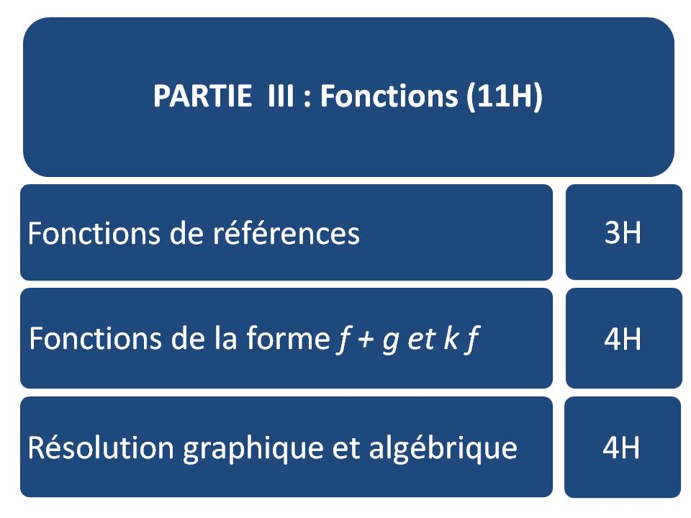 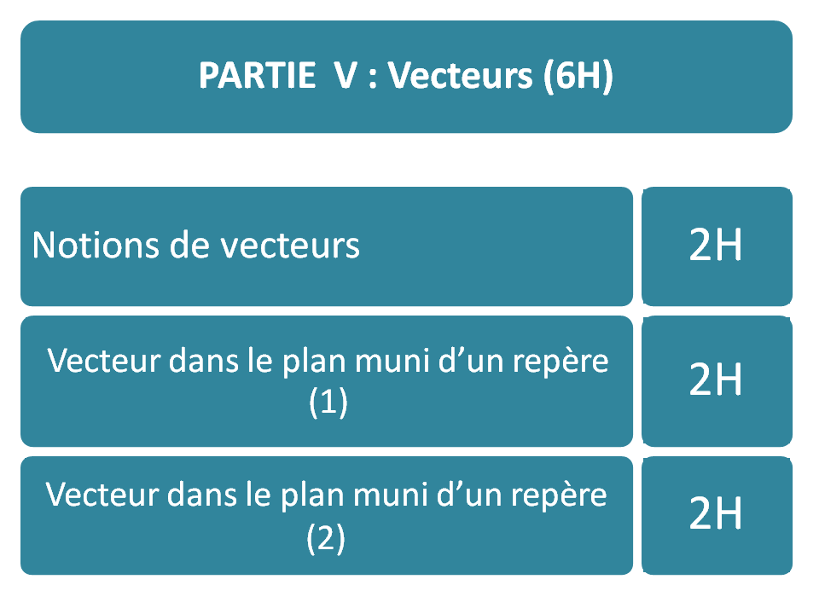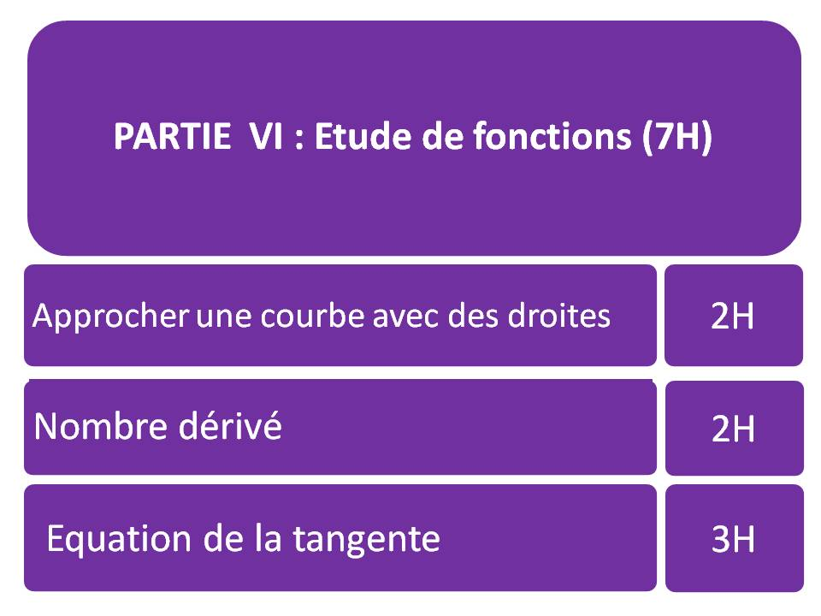

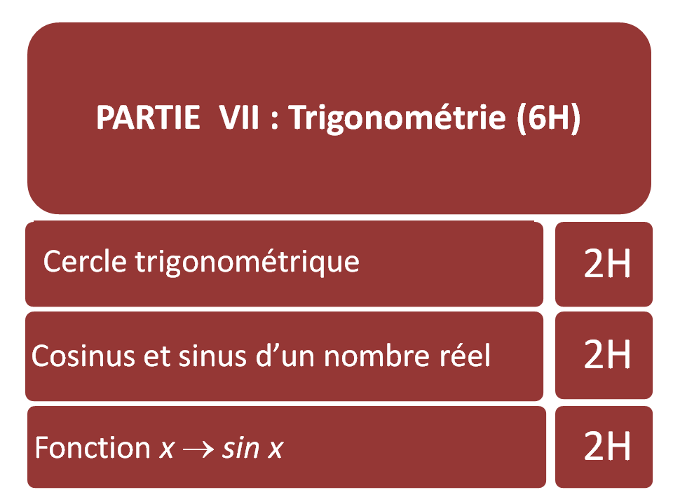

1. **Exemple de spirale**

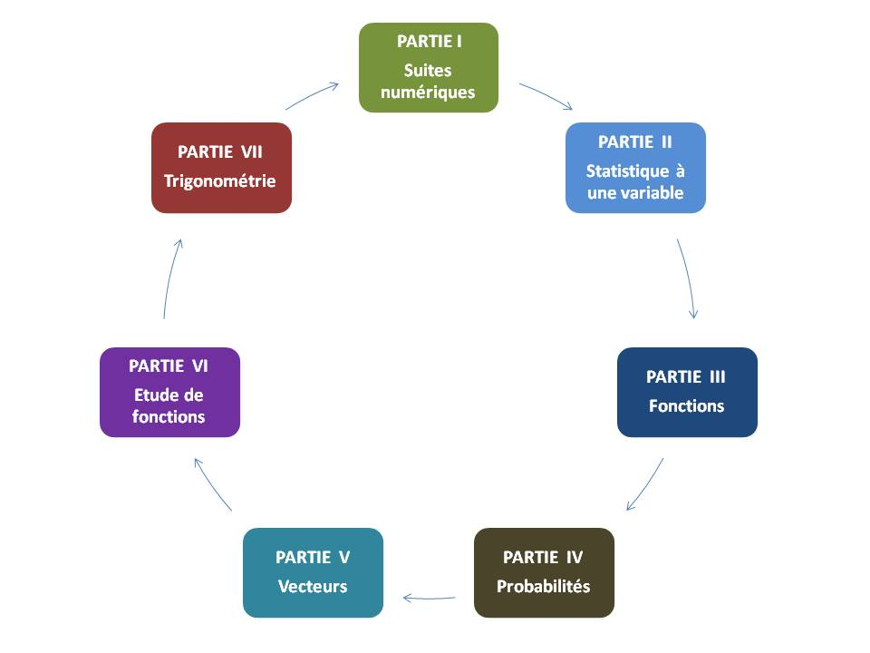

1. **Exemple original d’une progression spiralée en mathématiques (groupement A et B)**

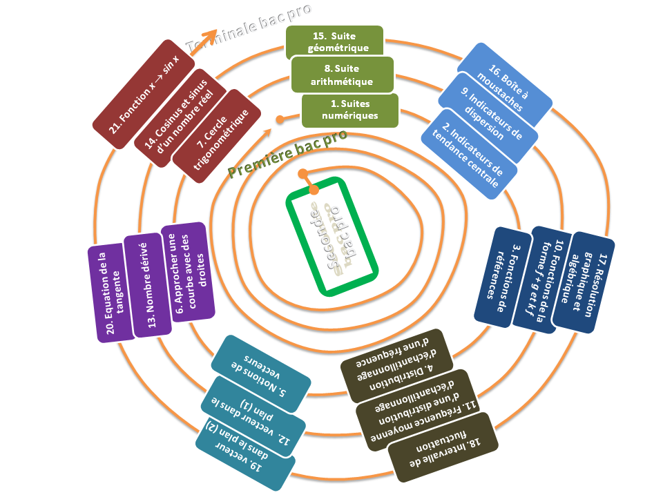

Cette progression est basée sur environ 19 semaines effectives soient 47h.

1. **En sciences physiques**

**Exemple original d’une progression spiralée en sciences physiques (groupement A et B)**

1. **Organisation des cahiers**

L’organisation du cahier est essentielle pour la réussite des élèves. Un cahier bien organisé est :

* Un moyen privilégié de communication (prof, élève, inspecteur...).
* Un document à archives tel une mémoire des activités faites en classe.
* Un matériel d'accompagnement pédagogique qui vise l’autonomie.
* Un aide-mémoire pour l'élève.

Il n’y a pas de secret. Il faut donc prendre un certain temps au début de l’année pour expliquer, pour préparer le cahier et enfin pour suivre sa bonne tenue tout au long de l’année. D’ailleurs, l’IEN Maths/sciences insiste et donne quelques conseils dans les recommandations pédagogiques 2010/2011 dont quelques extraits ont été repris ci-dessous.

**Extraits des recommandations pédagogiques de l’IEN Maths/Sciences Année 2010-2011 (**http://mslp.ac-reunion.fr)

«  …

- Etre exigeant sur le soin apporté au cahier ou au classeur de l’élève. Celui-ci remplace quelquefois le livre et doit contenir les éléments principaux, avec une page comportant *« l’essentiel à retenir »* mis en évidence.

- Pour permettre aux élèves d’avoir toujours avec eux un cahier bien tenu, je conseille de le ramasser, de le noter, et d’y faire souvent référence.

- Si certaines connaissances ne sont pas encore bien maîtrisées, il est recommande de revenir sur ces points de la leçon et de les faire manipuler par les élèves en se référant assez souvent à leur cahier.

*… »*

1. **En mathématiques**

Selon notre progression, le programme de mathématiques se divise en 7 parties :

* **Suites numériques**
* **Statistiques à une variable**
* **Fonctions**
* **Probabilités**
* **Vecteurs**
* **Etude de fonctions**
* **Trigonométrie**

L’idée est de diviser un cahier de 192 pages en 7 parties égales. Une étiquette de couleur, préalablement préparée par l’enseignant, sera posée au bord de la page. Une page de présentation sera collée au début de chaque partie. Sur chacune d’elle, nous retrouverons les titres des leçons abordées ainsi que les objectifs (cf fiche en annexe).

|  |  |  |  |
| --- | --- | --- | --- |
| **SUITES NUMERIQUES** | STATISTIQUES | FONCTIONS | PROBABILIES |
| **vecteurs** | ETUDE DE FONCTIONS | TRIGONOMETRIE |  |

1. **En Sciences-Physiques**

Par rapport au programme, on divisera le cahier de 192 pages en 5 grandes parties égales.

* **T3 : comment protéger un véhicule contre la corrosion ?**
* **SL2 : comment un son se propage – t il ?**
* **CM6 : Comment fonctionnent certains dispositifs de chauffage ? \***
* **T4 : pourquoi éteindre ses phrases quand le moteur est arrêté ?**
* **SL 1 : comment dévier la lumière ?**
* **T8 : comment faire varier la vitesse d’un véhicule électrique ?\***
* **CME 4 : comment chauffer ou se chauffer ?**

*Δ ***Attention ce sont des modules spécifiques. Il faudra vérifier si ces modules sont inclus dans votre formation Bac pro.***

* Les étiquettes pour le cahier de sciences physiques sont :

|  |  |  |
| --- | --- | --- |
| **T3 /TR**  **Comment protéger un véhicule contre la corrosion ?** | **SL 2 /TR**  **Comment un son se propage t – il ?** | CME 4 /TR  Comment chauffer ou se chauffer ? |
| **T8/US**  **Comment faire varier la vitesse d’un véhicule électrique ?** | T4 / TR  Pourquoi éteindre ses phrases quand le moteur est arrêté ? | SL1 /TR  Comment dévier la lumière ? |

|  |  |
| --- | --- |
| **CME 6 / US**  Comment fonctionnent certains dispositifs de chauffage ? | T6 / US  Qu’est-ce qu’une voiture puissante ? |

**ANNEXE**

**LES DIFFERENTES FICHES POUR LE CAHIER**

**SUITES NUMERIQUES**

***Générer expérimentalement des suites numériques***

Suite arithmétique

*Reconnaître une suite arithmétique par calcul ou à l’aide d’un tableur*

*Reconnaître graphiquement une suite arithmétique à l’aide d’un tableur*

*Réaliser une représentation graphique d’une suite arithmétique*

**SUITE GEOMETRIQUE**

**Reconnaître une suite géométrique par calcul ou à l’aide d’un tableur**

**Réaliser une représentation graphique d’une suite géométrique.**

**Ou**

**Deuxième proposition**

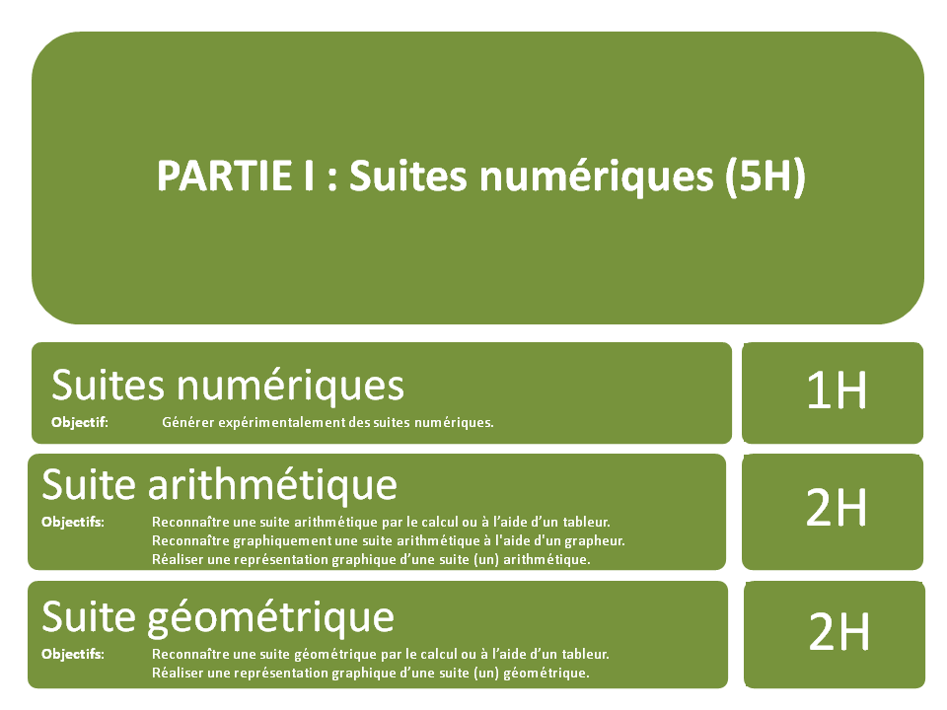



INDICATEUR DE DISPERSION

Déterminer les indicateurs de dispersion à l’aide des TIC

Diagramme en boîte à moustaches

***Lire les indicateurs de tendance centrale et de dispersion à partir du diagramme à moustaches***

***Comparer deux séries à l’aide des indicateurs de tendance et de dispersion.***

Indicateurs de tendance centrale

***Déterminer les indicateurs de tendance centrale à l’aide des TIC***

**Ou**

**Deuxième proposition**

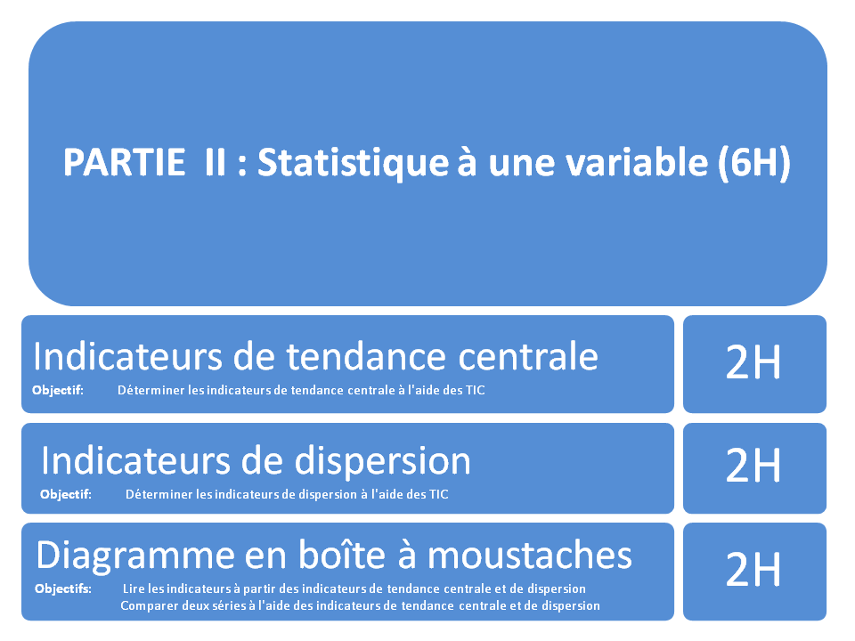

**Fonctions de référence**

Sur un intervalle donné, étudier les variations et représenter graphiquement les fonctions de référence : Fonctions affines, fonction carré, fonction inverse , fonction racine carré et fonction cubique.

FONCTIONS de la forme f+g et Kf

***Construire et exploiter , avec les tic, sur un intervalle donné, la représentation graphique des fonctions de la forme f+g et kf, k étant un réel non nul, à partir d’une*** **représentation graphique de la fonction *f* et de la fonction *g*.**

**Résolution graphique et algébrique**

Résoudre graphiquement des inéquations de la forme f(x) >0

Résoudre algébriquement et graphiquement , avec les TIC, une équation du second degré à une inconnue à coefficients numériques fixes.

Déterminer le signe du polygone a*x*2 + b*x* + c ( a réel non nul ,b et c réels)

**Ou**

**Deuxième proposition**

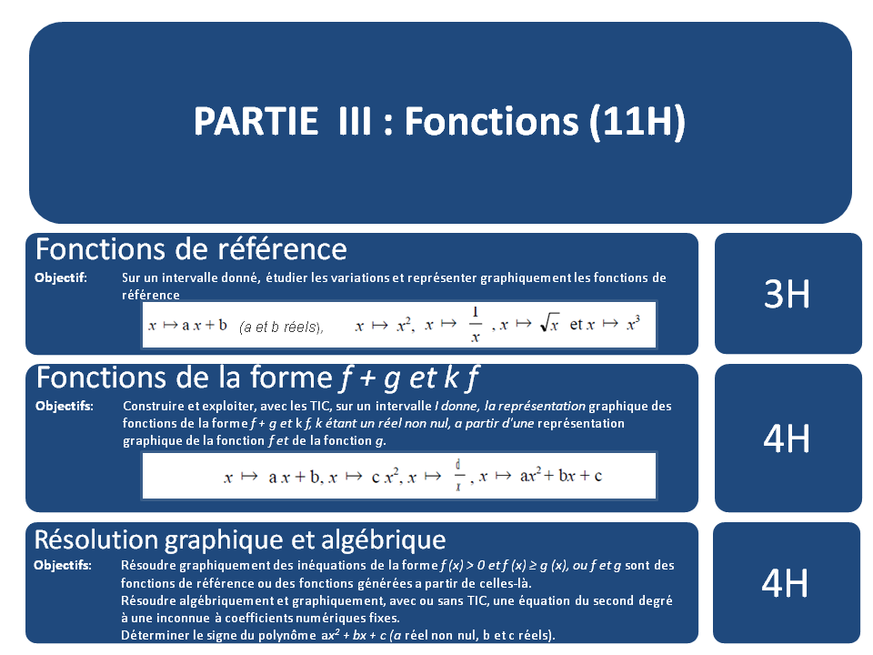

DISTRIBUTION D’ECHANTILLONNAGE D’UNE FREQUENCE

Expérimenter, à l’aide d’une simulation informatique, la prise d’échantillons aléatoire de taille *n* fixées, extraits d’une population où la fréquence p relative à un caractère est connue

**Moyenne de la distribution d’échantillonnage d’une fréquence.**

*Calculer la moyenne de la série des fréquences des échantillons aléatoires de même taille n prélevés*

*Comparer la fréquence p de la population et la moyenne de la série des fréquences des échantillons aléatoires de même taille n prélevés, lorsque p est connue.*

INTERVALLE DE FLUCTUATION

Calculer le pourcentage des échantillons de taille n simulés, pour lesquels la fréquence relative au caractère étudié appartient à l’intervalle donné.

**Ou**

**Deuxième proposition**

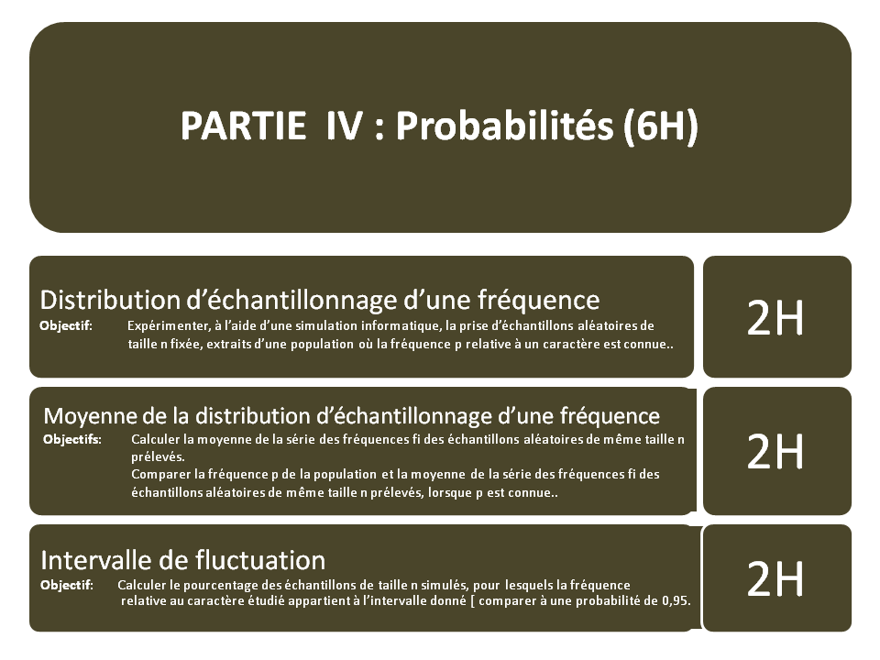

NOTIONS DE VECTEURS

***Reconnaître des vecteurs égaux, des vecteurs opposés.***

***Construire un vecteur à partir de ses caractéristiques.***

***Construire la somme de deux vecteurs***

**Construire le produit d’un vecteur par un nombre réel.**

Vecteur dans le plan muni d’un repère.

Lire sur un graphique les coordonnées d’un vecteur.

Représenter, dans le plan rapporté a un repère orthogonal, un vecteur dont les coordonnées sont données.

Calculer les coordonnées d’un vecteur connaissant les coordonnées des extrémités de l’un quelconque de ses représentants

Calculer la norme d’un vecteur dans le plan rapporté à un repère orthonormé

Vecteur DANS LE PLAN MUNI D’UN REPERE

***Calculer les coordonnées du vecteur somme de deux vecteurs***

***Calculer les coordonnées du milieu d’un segment***

***Reconnaître, à l’aide de leurs coordonnées, des vecteurs égaux, des vecteurs colinéaires.***

**Ou**

**Deuxième proposition**

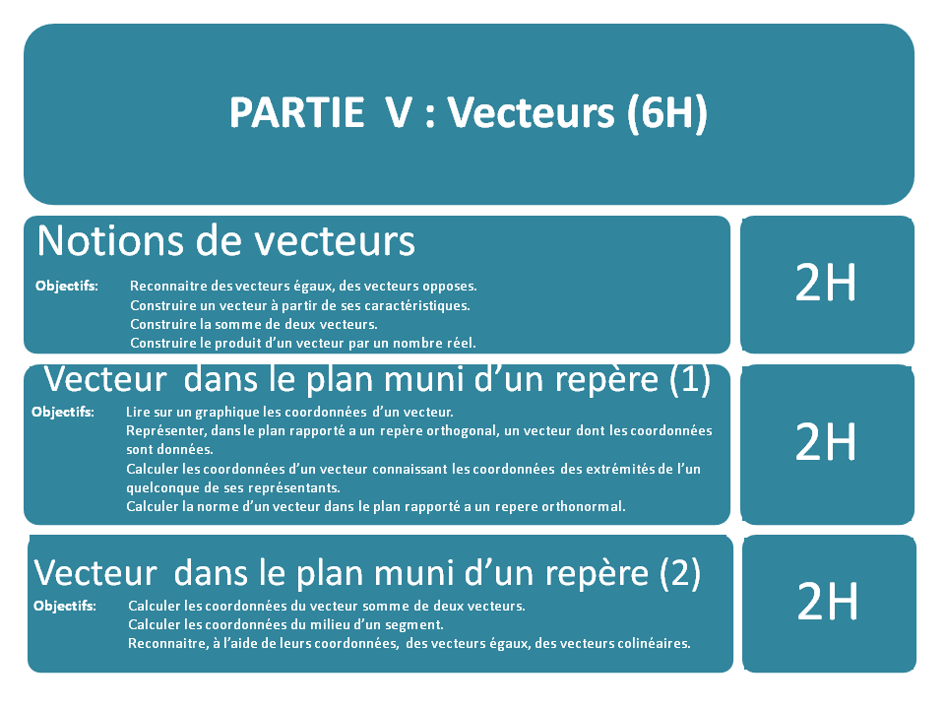

APPROCHER UNE COURBE AVEC DES DROITES

*Expérimenter à l’aide des tic, l’approximation affine donné de la fonction carré, de la fonction racine carrée, de la fonction inverse au voisinage d’un point.*

NOMBRE DERIVE

**Déterminer, par une lecture graphique, le nombre dérivé d’une fonction f en un point.**

EQUATION DE LA TANGENTE

*Conjecturer une équation de la tangente à la courbe représentative d’une fonction en ce point.*

*Construire en un point une tangente à la courbe représentative d’une fonction f connaissant le nombre dérivé en ce point.*

*Ecrire l’équation de cette tangente.*

**Ou**

**Deuxième proposition**

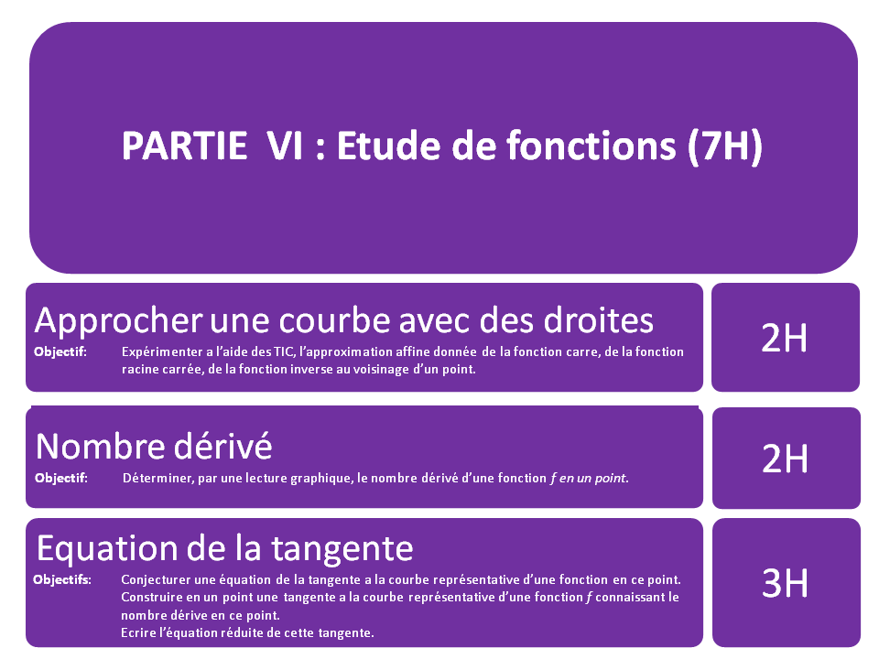

CERCLE TRIGONOMETRIQUE

**Placer, sur le cercle trigonométrique, le point M image d’un nombre réel x donné.**

**Passer de la mesure en degré d’un angle géométrique à sa mesure en radian , dans des cas simples et réciproquement**.

FONCTION SIN x

**Construire point par point, à partir de l’enroulement de R sur le cercle trigonométrique, la représentation graphique de la fonction sin x**.

Cosinus et sinus d’un nombre réel

Déterminer graphiquement, à l’aide du cercle trigonométrique, le cosinus et le sinus d’un nombre réel pris parmi les valeurs particulières.

Utiliser la calculatrice pour déterminer une valeur approchée du cosinus et du sinus d’un nombre réel donné.

**Ou**

**Ou**

**Deuxième proposition**

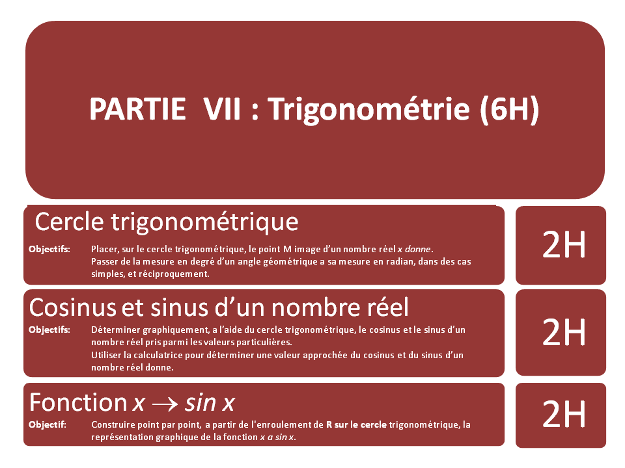

Mettre en évidence expérimentalement l’influence de certains facteurs sur la corrosion du fer.

**Identifier dans une réaction donnée un oxydant et un réducteur.**

Classer expérimentalement des couples redox.

**Prévoir si une réaction est possible à partir d’une classification électrochimique.**

Ecrire et équilibrer les demi-équations.

**Ecrire le bilan de la réaction d’oxydoréduction.**

* Mettre en évidence expérimentalement que la propagation d’un son nécessite un milieu matériel.
* **Mesurer la vitesse de propagation d’un son dans l’air.**
* Déterminer expérimentalement la longueur d’onde d’un son en fonction de sa fréquence.
* Utiliser la relation l = v*T
* Etablir expérimentalement la Loi de la réflexion d’une onde sonore.

Pourquoi le métal semble – t – il froid que le bois ?

Comment utiliser l’électricité pour chauffer ou se chauffer ?

Comment utiliser un gaz ou un liquide inflammable pour chauffer ou se chauffer ?

Comment régler la vitesse d’un moteur à courant continu ?

Comment remplacer un moteur à courant continu par un ensemble moteur asynchrone convertisseur ?

T4 / TR

Pourquoi éteindre ses phrases quand le moteur est arrêt / T4 / TR

Pourquoi éteindre ses phrases quand le moteur est éteindre ses phrases quand le mot

Quelle est la différence entre une pile et un accumulateur ?

Pourquoi éteindre ses phrases quand le moteur est arrêté ?

Comment recharger un accumulateur ?

Quel est le comportement de la lumière traversant des milieux transparents de natures différentes ?

T4 / TR

Pourquoi éteindre ses phrases quand le moteur est arrê

Comment une fibre optique guide – t – elle la lumière ?

Comment fonctionne une plaque à induction ?

Comment faire varier la température d’un gaz sans le chauffer ?

Chauffer ?

Quelles contraintes faut-il prendre en compte dans une installation de chauffage central ?

Qu’est-ce qu’un couple moteur ?

Quelle est la puissance d’un moteur ?